 |  | S
 | 
  TG/154/4 Rev. Corr.
  ORIGINAL: English
  FECHA: 2017-04-05
  + 2022-10-25 + 2023-10-24
UNIÓN INTERNACIONAL PARA LA PROTECCIÓN DE LAS OBTENCIONES VEGETALES
 | Ginebra
  ACHICORIA DE HOJA
  Código UPOV:
  CICHO_INT_FOL
  Cichorium intybus L. var. foliosum Hegi
  *
DIRECTRICES
PARA LA EJECUCIÓN DEL EXAMEN
DE LA DISTINCIÓN, LA HOMOGENEIDAD Y LA ESTABILIDAD

Nombres alternativos:*

Nombre botánico | Inglés | Francés | Alemán | Español
  Cichorium intybus L. var. foliosum Hegi
  Salad Chicory
  Chicorée à large feuille
  Blattzichorie
  Achicoria de ensalada

La finalidad de estas directrices (“directrices de examen”) es elaborar los principios que figuran en la Introducción General (documento TG/1/3) y sus documentos TGP conexos, con objeto de que sirvan de orientación práctica y detallada para el examen armonizado de la distinción, homogeneidad y estabilidad (DHE) y en particular, para identificar los caracteres apropiados para el examen DHE y producir descripciones armonizadas de variedades.
DOCUMENTOS CONEXOS
Estas directrices de examen deberán leerse en conjunción con la Introducción General y sus documentos TGP conexos.
Otros documentos conexos de la UPOV:
  achicoria (TG/172) y endivia (TG/173)

ÍNDICE | PÁGINA
1. | OBJETO DE ESTAS DIRECTRICES DE EXAMEN.............................................................................................. | 3
2. | MATERIAL NECESARIO....................................................................................................................................... | 3
3. | MÉTODO DE EXAMEN......................................................................................................................................... | 3
3.1 | Número De Ciclos De Cultivo.................................................................................................................... | 3
3.2 | Lugar De Ejecución De Los Ensayos........................................................................................................ | 3
3.3 | Condiciones Para Efectuar El Examen...................................................................................................... | 3
3.4 | Diseño De Los Ensayos............................................................................................................................. | 3
3.5 | Ensayos Adicionales.................................................................................................................................. | 3

4. | EVALUACIÓN DE LA DISTINCIÓN, LA HOMOGENEIDAD Y LA ESTABILIDAD................................................ | 3
4.1 | Distinción................................................................................................................................................... | 3
4.2 | Homogeneidad.......................................................................................................................................... | 5
4.3 | Estabilidad................................................................................................................................................. | 5

5. | MODO DE AGRUPAR LAS VARIEDADES Y ORGANIZACIÓN DE LOS ENSAYOS EN CULTIVO.................... | 5
6. | INTRODUCCIÓN A LA TABLA DE CARACTERES.............................................................................................. | 8
6.1 | Categorías De Caracteres......................................................................................................................... | 8
6.2 | Niveles De Expresión Y Notas Correspondientes..................................................................................... | 8
6.3 | Tipos De Expresión.................................................................................................................................... | 8
6.4 | Variedades Ejemplo................................................................................................................................... | 8
6.5 | Leyenda..................................................................................................................................................... | 9

7. | TABLE OF CHARACTERISTICS/TABLEAU DES CARACTÈRES/MERKMALSTABELLE/TABLA DE CARACTERES..................................................................................................................................................... | 10
8. | EXPLICACIONES DE LA TABLA DE CARACTERES.......................................................................................... | 18
8.1 | Explicaciones Relativas A Varios Caracteres............................................................................................ | 18
 | Explicaciones Relativas A Caracteres Individuales................................................................................... | 19
  8.2
8.3 | Tipos De Achicoria de Hoja....................................................................................................................... | 22

9. | BIBLIOGRAFÍA...................................................................................................................................................... | 28
10. | CUESTIONARIO TÉCNICO.................................................................................................................................. | 29

1. | Objeto de estas directrices de examen
  Las presentes directrices de examen se aplican a todas las variedades de Cichorium intybus L. var. foliosum Hegi.

2. | Material necesario
2.1
  Las autoridades competentes deciden cuándo, dónde y en qué cantidad y calidad se deberá entregar el material vegetal necesario para la ejecución del examen de la variedad. Los solicitantes que presenten material procedente de un país distinto de aquel en el que se efectuará el examen, deberán asegurarse de que se han cumplido todas las formalidades aduaneras y fitosanitarias.
2.2
  El material se entregará en forma de semillas.
2.3
  La cantidad mínima de material vegetal que ha de entregar el solicitante deberá ser de:
  10.000 semillas o 20 gramos de semillas
 | Tratándose de variedades propagadas mediante semillas, las semillas deberán satisfacer, por lo menos, los requisitos mínimos de germinación, pureza analítica y de la especie, sanidad y contenido de humedad que especifiquen las autoridades competentes.
2.4
  El material vegetal proporcionado deberá presentar una apariencia saludable y no carecer de vigor ni estar afectado por enfermedades o plagas importantes.
2.5
  El material vegetal deberá estar exento de todo tratamiento que afecte la expresión de los caracteres de la variedad, salvo autorización en contrario o solicitud expresa de las autoridades competentes. Si ha sido tratado, se deberá indicar en detalle el tratamiento aplicado.

3. | Método de examen
3.1 | Número de ciclos de cultivo
 | La duración mínima de los ensayos deberá ser normalmente de dos ciclos de cultivo independientes.
3.2 | Lugar de ejecución de los ensayos
 | Normalmente los ensayos deberán efectuarse en un sólo lugar. En el documento TGP/9 “Examen de la distinción” se ofrece orientación respecto a los ensayos realizados en más de un lugar.
3.3 | Condiciones para efectuar el examen
 | Se deberán efectuar los ensayos en condiciones que aseguren un desarrollo satisfactorio para la expresión de los caracteres pertinentes de la variedad y para la ejecución del examen.
3.4 | Diseño de los ensayos
  Cada ensayo deberá tener por finalidad la obtención de al menos 100 plantas, que se dividirán en al menos 2 repeticiones.
3.5 | Ensayos adicionales
 | Se podrán efectuar ensayos adicionales para estudiar caracteres pertinentes.

4. | Evaluación de la distinción, la homogeneidad y la estabilidad
4.1 | Distinción
4.1.1 | Recomendaciones generales
 | Es de particular importancia para los usuarios de estas directrices de examen consultar la Introducción General antes de tomar decisiones relativas a la distinción. Sin embargo, a continuación se citan una serie de aspectos que han de tenerse en cuenta en las directrices de examen.
4.1.2 | Diferencias consistentes
 | Las diferencias observadas entre variedades pueden ser tan evidentes que no sea necesario más de un ciclo de cultivo. Asimismo, en algunas circunstancias, la influencia del medio ambiente no reviste la importancia suficiente como para requerir más de un único ciclo de cultivo con el fin de garantizar que las diferencias observadas entre variedades son suficientemente consistentes. Una manera de garantizar que una diferencia en un carácter, observada en un ensayo en cultivo, sea lo suficientemente consistente es examinar el carácter en al menos dos ciclos de cultivo independientes.
4.1.3 | Diferencias claras
 | Determinar si una diferencia entre dos variedades es clara depende de muchos factores y, para ello se tendría que considerar, en particular, el tipo de expresión del carácter que se esté examinando, es decir, si éste se expresa de manera cualitativa, cuantitativa o pseudocualitativa. Por consiguiente, es importante que los usuarios de estas directrices de examen estén familiarizados con las recomendaciones contenidas en la Introducción General antes de tomar decisiones relativas a la distinción.
4.1.4
  Número de plantas o partes de plantas que se ha de examinar
  Salvo indicación en contrario, a los efectos de la distinción, todas las observaciones de plantas individuales deberán efectuarse en 60 plantas o partes de cada una de las 60 plantas y cualquier otra observación se efectuará en todas las plantas del ensayo, sin tener en cuenta las plantas fuera de tipo.
4.1.5 | Método de observación
 | El método recomendado para observar los caracteres a los fines del examen de la distinción se indica en la segunda columna de la tabla de caracteres mediante la siguiente clave (véase el documento TGP/9 “Examen de la distinción”, sección 4 “Observación de los caracteres”):
MG: medición única de un grupo de varias plantas o partes de plantas
MS: medición de varias plantas o partes de plantas individuales
VG: evaluación visual mediante una única observación de un grupo de varias plantas o partes de plantas
VS: evaluación visual mediante la observación de varias plantas o partes de plantas individuales

 | Tipo de observación visual (V) o medición (M)
 | La observación “visual” (V) es una observación basada en la opinión del experto. A los fines del presente documento, por observación “visual” se entienden las observaciones sensoriales de los expertos y, por lo tanto, también incluye el olfato, el gusto y el tacto. La observación visual comprende además las observaciones en las que el experto utiliza referencias (por ejemplo, diagramas, variedades ejemplo, comparación por pares) o gráficos no lineales (por ejemplo, cartas de colores). La medición (M) es una observación objetiva que se realiza frente a una escala lineal calibrada, por ejemplo, utilizando una regla, una báscula, un colorímetro, fechas, recuentos, etc.

  Tipo de registro(s): un grupo de plantas (G) o plantas individuales (S)
  A los fines de la distinción, las observaciones pueden registrarse mediante una observación global de un grupo de plantas o partes de plantas (G) o mediante observaciones de varias plantas o partes de plantas individuales (S). En la mayoría de los casos, la observación del tipo “G” proporciona un único registro por variedad y no es posible ni necesario aplicar métodos estadísticos en un análisis planta por planta para la evaluación de la distinción.
 | Para los casos en que en la tabla de caracteres se indica más de un método de observación de los caracteres (p. ej. VG/MG), en la Sección 4.2 del documento TGP/9 se ofrece orientación sobre la elección de un método apropiado.
4.2 | Homogeneidad
4.2.1 | Es particularmente importante que los usuarios de estas directrices de examen consulten la Introducción General antes de tomar decisiones relativas a la homogeneidad. Sin embargo, a continuación se citan una serie de aspectos que han de tenerse en cuenta en las directrices de examen.
4.2.2 | Las presentes directrices de examen se aplican a variedades alógamas, híbridos y líneas puras propagadas mediante semillas. En el caso de variedades con otros tipos de reproducción o multiplicación, deberán seguirse las recomendaciones que figuran en la Introducción General y en la sección 4.5 “Examen de la homogeneidad” del documento TGP/13 “Orientaciones para nuevos tipos y especies”.
4.2.3 | La evaluación de la homogeneidad en las variedades alógamas se realizará de conformidad con las recomendaciones que figuran en la Introducción General.
4.2.4
  Para la evaluación de la homogeneidad de las líneas endógamas y los híbridos, deberá aplicarse una población estándar del 3% y una probabilidad de aceptación del 95%, como mínimo. En el caso de un tamaño de muestra de 100 plantas, se permitirán 6 plantas fuera de tipo. Además, deberá aplicarse la misma población estándar y la misma probabilidad de aceptación en los casos claros de cruzamiento natural, en las líneas endógamas, así como en el caso de las plantas que sean el resultado evidente de la autofecundación de una línea parental, en los híbridos.
4.3 | Estabilidad
4.3.1 | En la práctica no es frecuente que se conduzcan exámenes de la estabilidad que brinden resultados tan fiables como los obtenidos en el examen de la distinción y la homogeneidad. No obstante, la experiencia ha demostrado que en muchos tipos de variedades, cuando una variedad haya demostrado ser homogénea, también podrá considerarse estable.
4.3.2 | Cuando corresponda, o en caso de duda, la estabilidad podrá evaluarse adicionalmente, examinando un nuevo lote de semillas, para asegurarse de que presenta los mismos caracteres que el material suministrado inicialmente.

5. | Modo de agrupar las variedades y organización de los ensayos en cultivo
5.1 | Los caracteres de agrupamiento contribuyen a seleccionar las variedades notoriamente conocidas que se han de cultivar en el ensayo con las variedades candidatas y a la manera en que estas variedades se dividen en grupos para facilitar la evaluación de la distinción.
5.2 | Los caracteres de agrupamiento son aquellos en los que los niveles de expresión documentados, aun cuando hayan sido registrados en distintos lugares, pueden utilizarse, individualmente o en combinación con otros caracteres similares: a) para seleccionar las variedades notoriamente conocidas que puedan ser excluidas del ensayo en cultivo utilizado para el examen de la distinción; y b) para organizar el ensayo en cultivo de manera tal que variedades similares queden agrupadas conjuntamente.
5.3 | Se ha acordado la utilidad de los siguientes caracteres de agrupamiento:
  a)
  Hoja: pigmentación antociánica (carácter 7)
  b)
  Hoja: color (carácter 8)
  c)
  Planta: formación del repollo (carácter 19)
  d)
  Repollo: forma en sección longitudinal (carácter 24)

 | En primer lugar, el material recolectado deberá dividirse conforme a los tipos descritos en la Tabla 1. En caso de duda respecto del tipo al que pertenece determinada variedad, esta deberá examinarse bajo consideración de todos los tipos pertinentes.
5.4 | En la Introducción General y en el documento TGP/9 “Examen de la distinción” se dan orientaciones sobre el uso de los caracteres de agrupamiento en el proceso de examen de la distinción.

Cuadro 1: Clasificación de los tipos según los caracteres

Planta: tipo | Planta: diámetro (carácter 2) | Hoja: longitud  (carácter 4) | Hoja: anchura  (carácter 5) | Hoja: color  (carácter 8) | Hoja: distribución de la antocianina (carácter 9) | Planta: formación del repollo  (carácter 19) | Solo para variedades que forman repollo: Época de formación del repollo (carácter 20) | Repollo: forma en sección longitudinal (carácter 24) | Repollo: color de las hojas de cobertura (carácter 28) | Planta: formación del tallo  (carácter 30)
Chioggia | medio a grande  (notas 5-7) | muy corta a media  (notas 1-5) | media a ancha  (notas 5-7) | verde oscuro  (nota 4) | solamente difusa | cerrado | muy temprana a muy tardía (notas 1-9) | achatado a circular  (notas 2-3) | rojo medio a rojo oscuro  (notas 7-8) | ausente
Verona | pequeño a medio  (notas 3-5) | media (nota 5) | media a ancha  (notas 5-7) | verde medio  (nota 3) | solamente difusa | cerrado | muy temprana a muy tardía (notas 1-9) | oval  (nota 1) | rojo medio  (nota 7) | ausente
Rossa di Treviso precoce | medio  (nota 7) | larga (nota 7) | estrecha (nota 5) | rojo medio  (nota 6) | solamente difusa | cerrado | muy temprana a tardía (notas 1-7) | elíptico  (nota 4) | rojo medio  (nota 7) | ausente
Pan di Zucchero/  Pain de Sucre | grande  (nota 7) | media a larga  (notas 5-7) | muy ancha  (nota 9) | verde claro a verde medio (notas 2-3) | ausente | cerrado | media (nota 5) | elíptico  (nota 4) | verde claro  (nota 3) | ausente
Bianca di Milano | medio  (nota 5) | media (nota 5) | ancha (nota 7) | verde amarillento a verde claro  (notas 1-2) | ausente | cerrado | temprana (nota 3) | oval  (nota 1) | verde claro  (nota 3) | ausente
Bianca invernale | grande  (nota 7) | media a larga  (notas 5-7) | media a ancha  (notas 5-7) | verde amarillento a verde claro  (notas 1-2) | ausente | cerrado | tardía (nota 7) | oval  (nota 1) | verde claro a verde medio (notas 3-4) | ausente
Variegata di Castelfranco | medio a grande  (notas 5-7) | media (nota 5) | ancha (nota 7) | verde claro  (nota 2) | solamente en manchas | cerrado | media a tardía  (notas 5-7) | oval  (nota 1) | verde amarillento (nota 2) | ausente
Variegata di Lusia | grande  (nota 7) | media a larga  (notas 5-7) | ancha (nota 7) | verde claro  (nota 2) | solamente en manchas | cerrado | media a tardía  (notas 3-7) | achatado  (nota 2) | verde amarillento (nota 2) | ausente
Variegata di Chioggia | medio a grande  (notas 5-7) | media (nota 5) | ancha (nota 7) | verde medio  (nota 3) | difusa y en manchas | cerrado | tardía a muy tardía  (notas 7-9) | circular  (nota 3) | verde blanquecino  (nota 1) | ausente
A grumolo verde | pequeño  (nota 3) | corta (nota 3) | estrecha a media  (notas 3-5) | verde claro a verde oscuro  (notas 2-4) | ausente | abierto |  |  |  | ausente
Améliorée Blonde o Verte | medio  (nota 5) | corta a media  (notas 3-5) | media  (nota 5) | verde claro a verde oscuro (notas 1-4) | ausente | abierto |  |  |  | ausente
Rosa isontina | medio  (nota 5) | corta (nota 3) | media (nota 5) | rojo oscuro  (nota 7) | solamente difusa | abierto |  |  |  | ausente
Rossa di Treviso 2 | grande  (nota 7) | larga (nota 7) | estrecha (nota 3) | verde medio  (nota 3) | solamente difusa | ausente |  |  |  | ausente
Catalogna | medio a  muy grande  (notas 5-9) | larga a muy larga (notas 7-9) | estrecha  (nota 3) | verde claro a verde medio  (notas 2-3) | ausente | ausente |  |  |  | ausente
Catalogna Puntarelle | pequeño a medio  (notas 3-5) | larga (nota 7) | muy estrecha  (nota 1) | verde medio a verde oscuro  (notas 3-4) | ausente | ausente |  |  |  | presente
Barbe de Capucin | medio  (nota 5) | larga (nota 7) | muy estrecha a estrecha (notas 1-3) | verde medio a verde oscuro  (notas 3-4) | ausente | ausente |  |  |  | ausente

6. | Introducción a la tabla de caracteres
6.1 | Categorías de caracteres
6.1.1 | Caracteres estándar de las directrices de examen
 | Los caracteres estándar de las directrices de examen son aquellos que han sido aprobados por la UPOV para el examen DHE y de los cuales los Miembros de la Unión pueden elegir los que convengan para determinadas circunstancias.
6.1.2 | Caracteres con asterisco
 | Los caracteres con asterisco (señalados con *) son los caracteres incluidos en las directrices de examen que son importantes para la armonización internacional de las descripciones de variedades y que deberán utilizarse siempre en el examen DHE e incluirse en la descripción de la variedad por todos los Miembros de la Unión, excepto cuando el nivel de expresión de un carácter precedente o las condiciones medioambientales de la región lo imposibiliten.
6.2 | Niveles de expresión y notas correspondientes
6.2.1 | Se atribuyen a cada carácter niveles de expresión con el fin de definir el carácter y armonizar las descripciones. A cada nivel de expresión corresponde una nota numérica para facilitar el registro de los datos y la elaboración y el intercambio de la descripción.
6.2.2 | En el caso de los caracteres cualitativos y pseudocualitativos (véase el Capítulo 6.3), todos los niveles pertinentes de expresión se presentan en el carácter. Sin embargo, en el caso de caracteres cuantitativos con cinco o más niveles puede utilizarse una escala abreviada para reducir al mínimo el tamaño de la tabla de caracteres. Por ejemplo, respecto de un carácter cuantitativo de nueve niveles de expresión, la presentación de los niveles de expresión en las directrices de examen puede abreviarse como sigue:
Nivel | Nota
pequeño | 3
mediano | 5
grande | 7

 | Ahora bien, cabe observar que los nueve niveles de expresión siguientes existen para describir las variedades y deberán utilizarse según proceda:
Nivel | Nota
muy pequeño | 1
muy pequeño a pequeño | 2
pequeño | 3
pequeño a mediano | 4
mediano | 5
mediano a grande | 6
grande | 7
grande a muy grande | 8
muy grande | 9

6.2.3 | Explicaciones más exhaustivas relativas a la presentación de los niveles de expresión y de las notas figuran en el documento TGP/7 “Elaboración de las directrices de examen.
6.3 | Tipos de expresión

 | En la Introducción General figura una explicación de los tipos de expresión de los caracteres (cualitativo, cuantitativo y pseudocualitativo).
6.4 | Variedades ejemplo
 | En caso necesario, se proporcionan variedades ejemplo con el fin de aclarar los niveles de expresión de un carácter.

6.5 | Leyenda
 |  | English |  | français |  | deutsch | español | Example Varieties  Exemples  Beispielssorten  Variedades ejemplo | Note/  Nota
  1
  2
  3
  4
  5
  6
  7
  Name of characteristics in English
  Nom du caractère en français
  Name des Merkmals auf Deutsch
  Nombre del carácter en español
  states of expression
  types d’expression
  Ausprägungsstufen
  tipos de expresión

1 | Número de carácter
2 | (*) | Carácter con asterisco | – véase el Capítulo 6.1.2
3 | Tipo de expresión
 | QL | Carácter cualitativo | – véase el Capítulo 6.3
 | QN | Carácter cuantitativo | – véase el Capítulo 6.3
 | PQ | Carácter pseudocualitativo | – véase el Capítulo 6.3
4 | Método de observación (y tipo de parcela, si aplicable)
 | MG, MS, VG, VS |  | – véase el Capítulo 4.1.5
5
  (+)
  Véanse las explicaciones de la tabla de caracteres en el Capítulo 8.2
6
  (a)-(b)
  Véanse las explicaciones de la tabla de caracteres en el Capítulo 8.1
7
  No aplicable

7. | Table of Characteristics/Tableau des caractères/Merkmalstabelle/Tabla de caracteres

 |  |  |  |  |  |  | English |  |  |  |  |  | français |  |  |  |  |  | deutsch |  |  | español |  |  | Example Varieties  Exemples  Beispielssorten  Variedades ejemplo |  |  | Note/  Nota
 | 1. |  |  | (*) |  |  | QL |  |  | VG |  |  | (+)
  Young plant: anthocyanin coloration
  Jeune plante : pigmentation anthocyanique
  Junge Pflanze: Anthocyanfärbung
  Planta joven: pigmentación antociánica
 |  |  |  |  |  |  | absent |  |  |  |  |  | absente |  |  |  |  |  | fehlend |  |  | ausente |  |  | Améliorée blonde,  Pan di zucchero |  |  | 1
 |  |  |  |  |  |  | present |  |  |  |  |  | présente |  |  |  |  |  | vorhanden |  |  | presente |  |  | Palla rossa 2,  Rossa di Treviso precoce |  |  | 9
 | 2. |  |  | (*) |  |  | QN |  |  | MS/VG |  |  |  |  |  | (a)
  Plant: diameter
  Plante : diamètre
  Pflanze: Durchmesser
  Planta: diámetro
 |  |  |  |  |  |  | very small |  |  |  |  |  | très petit |  |  |  |  |  | sehr klein |  |  | muy pequeño |  |  | Triestina da taglio |  |  | 1
 |  |  |  |  |  |  | small |  |  |  |  |  | petit |  |  |  |  |  | klein |  |  | pequeño |  |  | A grumolo verde, Firestorm |  |  | 3
 |  |  |  |  |  |  | medium |  |  |  |  |  | moyen |  |  |  |  |  | mittel |  |  | medio |  |  | Granato,  Rossa di Treviso precoce |  |  | 5
 |  |  |  |  |  |  | large |  |  |  |  |  | grand |  |  |  |  |  | groß |  |  | grande |  |  | Pan di zucchero |  |  | 7
 |  |  |  |  |  |  | very large |  |  |  |  |  | très grand |  |  |  |  |  | sehr groß |  |  | muy grande |  |  | Catalogna puntarelle a foglia frastagliata, Tobago |  |  | 9
 | 3. |  |  | (*) |  |  | QN |  |  | VG |  |  |  |  |  | (a), (b)
  Leaf: attitude
  Feuille : port
  Blatt: Stellung
  Hoja: porte
 |  |  |  |  |  |  | erect |  |  |  |  |  | dressé |  |  |  |  |  | aufrecht |  |  | erecto |  |  | Spadona, Clio |  |  | 1
 |  |  |  |  |  |  | semi-erect |  |  |  |  |  | demi-dressé |  |  |  |  |  | halbaufrecht |  |  | semierecto |  |  | Palla rossa 2 |  |  | 3
 |  |  |  |  |  |  | horizontal |  |  |  |  |  | horizontal |  |  |  |  |  | waagerecht |  |  | horizontal |  |  | Selvatica da campo |  |  | 5
 | 4. |  |  | (*) |  |  | QN |  |  | MS/VG |  |  |  |  |  | (a), (b)
  Leaf: length
  Feuille : longueur
  Blatt: Länge
  Hoja: longitud
 |  |  |  |  |  |  | very short |  |  |  |  |  | très courte |  |  |  |  |  | sehr kurz |  |  | muy corta |  |  |  |  |  | 1
 |  |  |  |  |  |  | short |  |  |  |  |  | courte |  |  |  |  |  | kurz |  |  | corta |  |  | A grumolo verde |  |  | 3
 |  |  |  |  |  |  | medium |  |  |  |  |  | moyenne |  |  |  |  |  | mittel |  |  | media |  |  | Rossa di Verona precoce |  |  | 5
 |  |  |  |  |  |  | long |  |  |  |  |  | longue |  |  |  |  |  | lang |  |  | larga |  |  | Pan di zucchero |  |  | 7
 |  |  |  |  |  |  | very long |  |  |  |  |  | très longue |  |  |  |  |  | sehr lang |  |  | muy larga |  |  | Catalogna a foglie frastagliate |  |  | 9
 | 5. |  |  | (*) |  |  | QN |  |  | MS/VG |  |  |  |  |  | (a), (b)
  Leaf: width
  Feuille : largeur
  Blatt: Breite
  Hoja: anchura
 |  |  |  |  |  |  | very narrow |  |  |  |  |  | très étroite |  |  |  |  |  | sehr schmal |  |  | muy estrecha |  |  | Catalogna puntarelle a foglia stretta |  |  | 1
 |  |  |  |  |  |  | narrow |  |  |  |  |  | étroite |  |  |  |  |  | schmal |  |  | estrecha |  |  | Rossa di Treviso 2 |  |  | 3
 |  |  |  |  |  |  | medium |  |  |  |  |  | moyenne |  |  |  |  |  | mittel |  |  | media |  |  | Rossa di Treviso precoce |  |  | 5
 |  |  |  |  |  |  | broad |  |  |  |  |  | large |  |  |  |  |  | breit |  |  | ancha |  |  | Variegata di Castelfranco |  |  | 7
 |  |  |  |  |  |  | very broad |  |  |  |  |  | très large |  |  |  |  |  | sehr breit |  |  | muy ancha |  |  | Palla rossa 5 |  |  | 9
 | 6. |  |  | (*) |  |  | PQ |  |  | VG |  |  | (+) |  |  | (b)
  Leaf: shape
  Feuille : forme
  Blatt: Form
  Hoja: forma
 |  |  |  |  |  |  | broad oblate |  |  |  |  |  | aplatie large |  |  |  |  |  | breit breitrund |  |  | achatada ancha |  |  |  |  |  | 1
 |  |  |  |  |  |  | circular |  |  |  |  |  | circulaire |  |  |  |  |  | kreisförmig |  |  | circular |  |  | Palla rossa 4 |  |  | 2
 |  |  |  |  |  |  | broad elliptic |  |  |  |  |  | elliptique large |  |  |  |  |  | breit elliptisch |  |  | elíptica ancha |  |  | Pan di zucchero,  Rossa di Verona tardiva |  |  | 3
 |  |  |  |  |  |  | medium elliptic |  |  |  |  |  | elliptique moyenne |  |  |  |  |  | mittel elliptisch |  |  | elíptica media |  |  | Rossa di Treviso precoce |  |  | 4
 |  |  |  |  |  |  | narrow elliptic |  |  |  |  |  | elliptique étroite |  |  |  |  |  | schmal elliptisch |  |  | elíptica estrecha |  |  | Rossa di Treviso 2 |  |  | 5
 |  |  |  |  |  |  | oblanceolate |  |  |  |  |  | oblancéolée |  |  |  |  |  | verkehrt lanzettlich |  |  | oblanceolada |  |  | Catalogna del Veneto, Clio |  |  | 6
 | 7. |  |  | (*) |  |  | QL |  |  | VG |  |  |  |  |  | (a), (b)
  Leaf: anthocyanin coloration
  Feuille : pigmentation anthocyanique
  Blatt: Anthocyanfärbung
  Hoja: pigmentación antociánica
 |  |  |  |  |  |  | absent |  |  |  |  |  | absente |  |  |  |  |  | fehlend |  |  | ausente |  |  | Pan di zucchero |  |  | 1
 |  |  |  |  |  |  | present |  |  |  |  |  | présente |  |  |  |  |  | vorhanden |  |  | presente |  |  | Palla rossa 2 |  |  | 9
 | 8. |  |  | (*) |  |  | PQ |  |  | VG |  |  | (+) |  |  | (a), (b)
  Leaf: color
  Feuille : couleur
  Blatt: Farbe
  Hoja: color
 |  |  |  |  |  |  | yellowish green |  |  |  |  |  | vert jaunâtre |  |  |  |  |  | gelblichgrün |  |  | verde amarillento |  |  | Bianca di Milano |  |  | 1
 |  |  |  |  |  |  | light green |  |  |  |  |  | vert clair |  |  |  |  |  | hellgrün |  |  | verde claro |  |  | A grumolo bionda, Rosa |  |  | 2
 |  |  |  |  |  |  | medium green |  |  |  |  |  | vert moyen |  |  |  |  |  | mittelgrün |  |  | verde medio |  |  | A grumolo verde |  |  | 3
 |  |  |  |  |  |  | dark green |  |  |  |  |  | vert foncé |  |  |  |  |  | dunkelgrün |  |  | verde oscuro |  |  | A grumolo verde scuro |  |  | 4
 |  |  |  |  |  |  | light red |  |  |  |  |  | rouge clair |  |  |  |  |  | hellrot |  |  | rojo claro |  |  |  |  |  | 5
 |  |  |  |  |  |  | medium red |  |  |  |  |  | rouge moyen |  |  |  |  |  | mittelrot |  |  | rojo medio |  |  | Rossa di Treviso precoce |  |  | 6
 |  |  |  |  |  |  | dark red |  |  |  |  |  | rouge foncé |  |  |  |  |  | dunkelrot |  |  | rojo oscuro |  |  | Rosa isontina |  |  | 7
 |  |  |  |  |  |  | very dark red |  |  |  |  |  | rouge très foncé |  |  |  |  |  | sehr dunkelrot |  |  | rojo muy oscuro |  |  | Caravaggio |  |  | 8
 | 9. |  |  | (*) |  |  | PQ |  |  | VG |  |  | (+) |  |  | (a), (b)
  Leaf: anthocyanin distribution
  Feuille : distribution de la pigmentation anthocyanique
  Blatt: Verteilung des Anthocyans
  Hoja: distribución de la antocianina
 |  |  |  |  |  |  | diffused only |  |  |  |  |  | diffuse seulement |  |  |  |  |  | nur diffus |  |  | solamente difusa |  |  | Palla rossa 2 |  |  | 1
 |  |  |  |  |  |  | in patches only |  |  |  |  |  | en taches seulement |  |  |  |  |  | nur in Flecken |  |  | solamente en manchas |  |  | Variegata di Castelfranco, Variegata di Lusia |  |  | 2
 |  |  |  |  |  |  | diffused and in patches |  |  |  |  |  | diffuse et en taches |  |  |  |  |  | diffus und in Flecken |  |  | difusa y en manchas |  |  | Variegata di Chioggia |  |  | 3
 |  | 10. |  |  |  |  |  | QN |  |  | VG |  |  |  |  |  | (a), (b)
 |  |  |  |  |  |  |  |  |  |  |  |  |  | Seulement variétés avec Feuille : distribution de la pigmentation anthocyanique: diffuse seulement : Feuille : surface de la pigmentation anthocyanique |  |  |  |  |  | Nur Sorten mit Blatt: Verteilung des Anthocyans: nur diffus: Blatt: Fläche der Verteilung der Anthocyanfärbung |  |  | Solamente variedades con Hoja: distribución de la antocianina: solamente difusa: Hoja: superficie de la pigmentación antociánica
  Only varieties with Leaf: anthocyanin distribution: diffused only: Leaf: area of anthocyanin coloration
 |  |  |  |  |  |  |  | small |  |  |  |  |  | petite |  |  |  |  |  | klein |  |  | pequeña |  |  | Palla Rossa 2 |  |  | 3
 |  |  |  |  |  |  |  | medium |  |  |  |  |  | moyenne |  |  |  |  |  | mittel |  |  | media |  |  | Granato |  |  | 5
 |  |  |  |  |  |  |  | large |  |  |  |  |  | grande |  |  |  |  |  | groß |  |  | grande |  |  | Caravaggio |  |  | 7
 |  | 11. |  |  |  |  |  | QN |  |  | VG |  |  |  |  |  | (a), (b)
 |  |  |  |  |  |  |  |  |  |  |  |  |  | Seulement variétés avec Feuille : distribution de la pigmentation anthocyanique : en taches seulement ou diffuse et en taches : Feuille : surface de la pigmentation anthocyanique |  |  |  |  |  | Nur Sorten mit Blatt: Verteilung des Anthocyans: nur in Flecken oder diffus und in Flecken: Blatt: Fläche der Anthocyanfärbung |  |  | Solamente variedades con Hoja: distribución de la antocianina: solamente en manchas o difusa y en manchas: Hoja: superficie de la pigmentación antociánica
  Only varieties with Leaf: anthocyanin distribution: in patches only or diffused and in patches: Leaf: area of anthocyanin coloration
 |  |  |  |  |  |  |  | very small |  |  |  |  |  | très petite |  |  |  |  |  | sehr klein |  |  | muy pequeña |  |  | Variegata di Lusia |  |  | 1
 |  |  |  |  |  |  |  | small |  |  |  |  |  | petite |  |  |  |  |  | klein |  |  | pequeña |  |  | Variegata di Castelfranco |  |  | 3
 |  |  |  |  |  |  |  | medium |  |  |  |  |  | moyenne |  |  |  |  |  | mittel |  |  | media |  |  | Variegata di Chioggia |  |  | 5
 |  |  |  |  |  |  |  | large |  |  |  |  |  | grande |  |  |  |  |  | groß |  |  | grande |  |  | Variegata di Adria |  |  | 7
 | 12. |  |  |  |  |  | PQ |  |  | VG |  |  |  |  |  | (a), (b)
  Leaf: color of midrib
  Feuille : couleur de la nervure médiane
  Blatt: Farbe der Mittelrippe
  Hoja: color del nervio central
 |  |  |  |  |  |  | whitish |  |  |  |  |  | blanchâtre |  |  |  |  |  | weißlich |  |  | blanquecino |  |  | Bianca invernale,  Bianca di Milano,  Pan di zucchero |  |  | 1
 |  |  |  |  |  |  | green |  |  |  |  |  | verte |  |  |  |  |  | grün |  |  | verde |  |  | A grumolo verde, Katrina |  |  | 2
 |  |  |  |  |  |  | red |  |  |  |  |  | rouge |  |  |  |  |  | rot |  |  | rojo |  |  | Medusa |  |  | 3
 | 13. |  |  |  |  |  | QN |  |  | VG |  |  |  |  |  | (a), (b)
  Leaf: profile of upper side in longitudinal section
  Feuille : profil de la face supérieure en section longitudinale
  Blatt: Profil der Oberseite im Längsschnitt
  Hoja: perfil del haz en sección longitudinal
 |  |  |  |  |  |  | strongly concave |  |  |  |  |  | fortement concave |  |  |  |  |  | stark konkav |  |  | muy cóncavo |  |  | Botticelli, Indigo |  |  | 1
 |  |  |  |  |  |  | weakly concave |  |  |  |  |  | faiblement concave |  |  |  |  |  | leicht konkav |  |  | débilmente cóncavo |  |  | Grumolo verde scuro |  |  | 2
 |  |  |  |  |  |  | flat |  |  |  |  |  | plan |  |  |  |  |  | flach |  |  | plano |  |  | Rossa di Treviso 2 |  |  | 3
 |  |  |  |  |  |  | weakly convex |  |  |  |  |  | faiblement convexe |  |  |  |  |  | leicht konvex |  |  | débilmente convexo |  |  | Granato,  Rossa di Treviso precoce,  Uranus |  |  | 4
 |  |  |  |  |  |  | strongly convex |  |  |  |  |  | fortement convexe |  |  |  |  |  | stark konvex |  |  | fuertemente convexo |  |  | A grumolo verde |  |  | 5
14. |  |  | (*) |  |  | QN |  |  | VG |  |  |  |  |  | (a), (b)
  Leaf: profile of margin at apical zone
  Feuille : profil du bord de la zone apicale
  Blatt: Profil des Randes im unteren Teil
  Hoja: perfil del margen en la zona apical
 |  |  |  |  |  | strongly concave |  |  |  |  |  | fortement concave |  |  |  |  |  | stark konkav |  |  | muy cóncavo |  |  | Verona |  |  | 1
 |  |  |  |  |  | weakly concave |  |  |  |  |  | faiblement concave |  |  |  |  |  | leicht konkav |  |  | débilmente cóncavo |  |  | Giove |  |  | 2
 |  |  |  |  |  | flat |  |  |  |  |  | plan |  |  |  |  |  | flach |  |  | plano |  |  | Pan di zuccchero |  |  | 3
 |  |  |  |  |  | weakly convex |  |  |  |  |  | faiblement convexe |  |  |  |  |  | leicht konvex |  |  | débilmente convexo |  |  | Granato |  |  | 4
 |  |  |  |  |  | strongly convex |  |  |  |  |  | fortement convexe |  |  |  |  |  | stark konvex |  |  | fuertemente convexo |  |  |  |  |  | 5
 | 15. |  |  |  |  |  | QN |  |  | VG |  |  |  |  |  | (a), (b)
  Leaf: glossiness
  Feuille : brillance
  Blatt: Glanz
  Hoja: brillo
 |  |  |  |  |  |  | absent or weak |  |  |  |  |  | nulle ou faible |  |  |  |  |  | fehlend oder gering |  |  | ausente o débil |  |  | Jupiter, Rosa |  |  | 1
 |  |  |  |  |  |  | medium |  |  |  |  |  | moyenne |  |  |  |  |  | mittel |  |  | medio |  |  | Variegata di Chioggia |  |  | 3
 |  |  |  |  |  |  | strong |  |  |  |  |  | forte |  |  |  |  |  | stark |  |  | fuerte |  |  |  |  |  | 5
 | 16. |  |  | (*) |  |  | QN |  |  | VG |  |  |  |  |  | (a), (b)
  Leaf: blistering
  Feuille : cloqûre
  Blatt: Blasigkeit
  Hoja: abullonado
 |  |  |  |  |  |  | absent or very weak |  |  |  |  |  | nulle ou très faible |  |  |  |  |  | fehlend oder sehr gering |  |  | ausente o muy débil |  |  | Variegata di Castelfranco |  |  | 1
 |  |  |  |  |  |  | weak |  |  |  |  |  | faible |  |  |  |  |  | gering |  |  | débil |  |  | Pan di zucchero,  Rossa di Verona precoce |  |  | 2
 |  |  |  |  |  |  | medium |  |  |  |  |  | moyenne |  |  |  |  |  | mittel |  |  | medio |  |  | Bianca di Milano, Uranus |  |  | 3
 |  |  |  |  |  |  | strong |  |  |  |  |  | forte |  |  |  |  |  | stark |  |  | fuerte |  |  | Mantovana |  |  | 4
 |  |  |  |  |  |  | very strong |  |  |  |  |  | très forte |  |  |  |  |  | sehr stark |  |  | muy fuerte |  |  |  |  |  | 5
 | 17. |  |  |  |  |  | QN |  |  | VG |  |  |  |  |  | (a), (b)
  Leaf: undulation of margin
  Feuille : ondulation du bord
  Blatt: Randwellung
  Hoja: ondulación del margen
 |  |  |  |  |  |  | absent or very weak |  |  |  |  |  | nulle ou très faible |  |  |  |  |  | fehlend oder sehr gering |  |  | ausente o muy débil |  |  | A grumolo verde scuro, Rossa di Treviso 2 |  |  | 1
 |  |  |  |  |  |  | weak |  |  |  |  |  | faible |  |  |  |  |  | gering |  |  | débil |  |  | Zuccherina di Trieste |  |  | 2
 |  |  |  |  |  |  | medium |  |  |  |  |  | moyenne |  |  |  |  |  | mittel |  |  | media |  |  | Bianca di Milano |  |  | 3
 |  |  |  |  |  |  | strong |  |  |  |  |  | forte |  |  |  |  |  | stark |  |  | fuerte |  |  | Barbe de Capucin |  |  | 4
 |  |  |  |  |  |  | very strong |  |  |  |  |  | très forte |  |  |  |  |  | sehr stark |  |  | muy fuerte |  |  |  |  |  | 5
 | 18. |  |  | (*) |  |  | QN |  |  | VG |  |  |  |  |  | (a), (b)
  Leaf: incisions of margin
  Feuille : incisions du bord
  Blatt: Randeinschnitte
  Hoja: incisiones del margen
 |  |  |  |  |  |  | absent or very shallow |  |  |  |  |  | absentes ou très peu profondes |  |  |  |  |  | fehlend oder sehr flach |  |  | ausentes o muy poco profundas |  |  | Rossa di Treviso 2 |  |  | 1
 |  |  |  |  |  |  | shallow |  |  |  |  |  | peu profondes |  |  |  |  |  | flach |  |  | poco profundas |  |  | A grumolo bionda |  |  | 3
 |  |  |  |  |  |  | medium |  |  |  |  |  | moyennes |  |  |  |  |  | mittel |  |  | medias |  |  | 24 ore |  |  | 5
 |  |  |  |  |  |  | deep |  |  |  |  |  | profondes |  |  |  |  |  | tief |  |  | profundas |  |  | Catalogna gigante di Chioggia, Katrina |  |  | 7
 |  |  |  |  |  |  | very deep |  |  |  |  |  | très profondes |  |  |  |  |  | sehr tief |  |  | muy profundas |  |  | Catalogna puntarelle di Gaeta, Catalogna puntarelle di Galatina |  |  | 9
 | 19. |  |  | (*) |  |  | PQ |  |  | VG |  |  |  |  |  | (a)
  Plant: head formation
  Plante : formation d’une pomme
  Pflanze: Kopfbildung
  Planta: formación del repollo
 |  |  |  |  |  |  | absent |  |  |  |  |  | absente |  |  |  |  |  | fehlend |  |  | ausente |  |  | Clio, Catalogna puntarelle a foglia stretta |  |  | 1
 |  |  |  |  |  |  | open |  |  |  |  |  | ouverte |  |  |  |  |  | offen |  |  | abierto |  |  | A grumolo verde, Corma |  |  | 2
 |  |  |  |  |  |  | closed |  |  |  |  |  | fermée |  |  |  |  |  | geschlossen |  |  | cerrado |  |  | Bianca invernale,  Palla rossa 2,  Pan di zucchero,  Rossa di Treviso precoce |  |  | 3
 | 20. |  |  | (*) |  |  | QN |  |  | MG |  |  | (+) |  |  | (a)
  Only for varieties with head formation: Time of head formation
  Seulement pour les variétés qui forment une pomme : Époque de formation de la pomme
  Nur für Sorten mit Kopfbildung: Zeit der Kopfbildung
  Solo para variedades que forman repollo: Época de formación del repollo
 |  |  |  |  |  |  | very early |  |  |  |  |  | très précoce |  |  |  |  |  | sehr früh |  |  | muy temprana |  |  | Palla rossa 2,  Rossa di Verona precoce |  |  | 1
 |  |  |  |  |  |  | early |  |  |  |  |  | précoce |  |  |  |  |  | früh |  |  | temprana |  |  | Palla rossa 3 |  |  | 3
 |  |  |  |  |  |  | medium |  |  |  |  |  | moyenne |  |  |  |  |  | mittel |  |  | media |  |  | Palla rossa 4,  Pan di zucchero |  |  | 5
 |  |  |  |  |  |  | late |  |  |  |  |  | tardive |  |  |  |  |  | spät |  |  | tardía |  |  | Palla rossa 5,  Rossa di Verona tardiva, TT506 |  |  | 7
 |  |  |  |  |  |  | very late |  |  |  |  |  | très tardive |  |  |  |  |  | sehr spät |  |  | muy tardía |  |  | Palla rossa 6, Tobago,  Variegata di Chioggia |  |  | 9
 | 21. |  |  | (*) |  |  | QN |  |  | VG |  |  |  |  |  | (a)
  Head: density
  Pomme : densité
  Kopf: Dichte
  Repollo: densidad
 |  |  |  |  |  |  | loose |  |  |  |  |  | lâche |  |  |  |  |  | locker |  |  | laxo |  |  | Améliorée blonde, Grumolo verde scuro |  |  | 3
 |  |  |  |  |  |  | medium |  |  |  |  |  | moyenne |  |  |  |  |  | mittel |  |  | medio |  |  | A grumolo bionda, Bianca di Bergamo,  Pan di zucchero |  |  | 5
 |  |  |  |  |  |  | dense |  |  |  |  |  | dense |  |  |  |  |  | dicht |  |  | denso |  |  | Palla rossa 2,  Variegata di Chioggia |  |  | 7
 | 22. |  |  | (*) |  |  | QN |  |  | MS/VG |  |  |  |  |  | (a)
  Head: length
  Pomme : longueur
  Kopf: Länge
  Repollo: longitud
 |  |  |  |  |  |  | short |  |  |  |  |  | courte |  |  |  |  |  | kurz |  |  | corto |  |  | A grumolo verde |  |  | 3
 |  |  |  |  |  |  | medium |  |  |  |  |  | moyenne |  |  |  |  |  | mittel |  |  | medio |  |  | Bianca di Milano,  Jupiter, Palla rossa 4 |  |  | 5
 |  |  |  |  |  |  | long |  |  |  |  |  | longue |  |  |  |  |  | lang |  |  | largo |  |  | Rossa di Treviso precoce |  |  | 7
 | 23. |  |  | (*) |  |  | QN |  |  | VG |  |  |  |  |  | (a)
  Head: diameter
  Pomme : diamètre
  Kopf: Durchmesser
  Repollo: diámetro
 |  |  |  |  |  |  | very small |  |  |  |  |  | très petit |  |  |  |  |  | sehr klein |  |  | muy pequeño |  |  | A grumolo verde scuro |  |  | 1
 |  |  |  |  |  |  | small |  |  |  |  |  | petit |  |  |  |  |  | klein |  |  | pequeño |  |  | Rossa di Treviso precoce |  |  | 3
 |  |  |  |  |  |  | medium |  |  |  |  |  | moyen |  |  |  |  |  | mittel |  |  | medio |  |  | Mantovana,  Rossa di Verona precoce |  |  | 5
 |  |  |  |  |  |  | large |  |  |  |  |  | grand |  |  |  |  |  | groß |  |  | grande |  |  | Bianca di Milano |  |  | 7
 |  |  |  |  |  |  | very large |  |  |  |  |  | très grand |  |  |  |  |  | sehr groß |  |  | muy grande |  |  | Averto, Gloria |  |  | 9
 | 24. |  |  | (*) |  |  | PQ |  |  | VG |  |  | (+) |  |  | (a)
  Head: shape in longitudinal section
  Pomme : forme en section longitudinale
  Kopf: Form im Längsschnitt
  Repollo: forma en sección longitudinal
 |  |  |  |  |  |  | ovate |  |  |  |  |  | ovale |  |  |  |  |  | eiförmig |  |  | oval |  |  | Rossa di Verona precoce |  |  | 1
 |  |  |  |  |  |  | oblate |  |  |  |  |  | aplatie |  |  |  |  |  | breitrund |  |  | achatado |  |  | Palla rossa 5 |  |  | 2
 |  |  |  |  |  |  | circular |  |  |  |  |  | circulaire |  |  |  |  |  | kreisförmig |  |  | circular |  |  | Variegata di Chioggia |  |  | 3
 |  |  |  |  |  |  | elliptic |  |  |  |  |  | elliptique |  |  |  |  |  | elliptisch |  |  | elíptico |  |  | Pan di zucchero,  Rossa di Treviso precoce |  |  | 4
 | 25. |  |  | (*) |  |  | QN |  |  | VG |  |  | (+) |  |  | (a)
  Head: shape of upper part
  Pomme : forme de la partie supérieure
  Kopf: Form des oberen Teils
  Repollo: forma de la parte superior
 |  |  |  |  |  |  | flattened |  |  |  |  |  | aplatie |  |  |  |  |  | abgeflacht |  |  | aplanada |  |  | Variegata di Lusia |  |  | 1
 |  |  |  |  |  |  | rounded |  |  |  |  |  | arrondie |  |  |  |  |  | abgerunded |  |  | redondeada |  |  | Lava, Palla rossa 2, Variegata di Chioggia |  |  | 2
 |  |  |  |  |  |  | pointed |  |  |  |  |  | pointue |  |  |  |  |  | spitz |  |  | puntiaguda |  |  | Granato,  Pan di zucchero,  Rossa di Verona precoce |  |  | 3
 | 26. |  |  |  |  |  | QN |  |  | VG |  |  | (+) |  |  | (a)
  Only varieties with Plant: head formation: closed: Head: degree of overlapping of upper part of leaves
  Seulement variétés avec Plante : formation d’une pomme : fermée : Pomme : degré de chevauchement de la partie supérieure des feuilles
  Nur Sorten mit Pflanze: Kopfbildung: geschlossen: Kopf: Stärke des Überlappens des oberen Teils der Blätter
  Solamente variedades con Planta: formación del repollo: cerrado: Repollo: grado de solapamiento de la parte superior de las hojas
 |  |  |  |  |  |  | very weak |  |  |  |  |  | très faible |  |  |  |  |  | sehr gering |  |  | muy débil |  |  | Pan di zucchero |  |  | 1
 |  |  |  |  |  |  | weak |  |  |  |  |  | faible |  |  |  |  |  | gering |  |  | débil |  |  | Bianca invernale |  |  | 3
 |  |  |  |  |  |  | medium |  |  |  |  |  | moyen |  |  |  |  |  | mittel |  |  | medio |  |  | Nerone, Rossini |  |  | 5
 |  |  |  |  |  |  | strong |  |  |  |  |  | fort |  |  |  |  |  | stark |  |  | fuerte |  |  | Rossa di Verona precoce |  |  | 7
 |  |  |  |  |  |  | very strong |  |  |  |  |  | très fort |  |  |  |  |  | sehr stark |  |  | muy fuerte |  |  | Tobago |  |  | 9
 | 27. |  |  | (*) |  |  | QL |  |  | VG |  |  |  |  |  | (a)
  Head: anthocyanin coloration of cover leaves
  Pomme : pigmentation anthocyanique des feuilles de couverture
  Kopf: Anthocyanfärbung der Deckblätter
  Repollo: pigmentación antociánica de las hojas de cobertura
 |  |  |  |  |  |  | absent |  |  |  |  |  | absente |  |  |  |  |  | fehlend |  |  | ausente |  |  | Pan di zucchero |  |  | 1
 |  |  |  |  |  |  | present |  |  |  |  |  | présente |  |  |  |  |  | vorhanden |  |  | presente |  |  | Variegata di Chioggia, Variegata di Lusia |  |  | 9
 | 28. |  |  | (*) |  |  | PQ |  |  | VG |  |  |  |  |  | (a)
  Head: color of cover leaves
  Pomme : couleur des feuilles de couverture
  Kopf: Farbe der Deckblätter
  Repollo: color de las hojas de cobertura
 |  |  |  |  |  |  | whitish green |  |  |  |  |  | vert blanchâtre |  |  |  |  |  | weißlichgrün |  |  | verde blanquecino |  |  | Variegata di Chioggia |  |  | 1
 |  |  |  |  |  |  | yellowish green |  |  |  |  |  | vert jaunâtre |  |  |  |  |  | gelblichgrün |  |  | verde amarillento |  |  | Bianca invernale, Variegata di Lusia |  |  | 2
 |  |  |  |  |  |  | light green |  |  |  |  |  | vert clair |  |  |  |  |  | hellgrün |  |  | verde claro |  |  | A grumolo bionda,  Pan di zucchero |  |  | 3
 |  |  |  |  |  |  | medium green |  |  |  |  |  | vert moyen |  |  |  |  |  | mittelgrün |  |  | verde medio |  |  | A grumolo verde |  |  | 4
 |  |  |  |  |  |  | dark green |  |  |  |  |  | vert foncé |  |  |  |  |  | dunkelgrün |  |  | verde oscuro |  |  | A grumolo verde scuro, Catalogna puntarelle a foglia frastagliata |  |  | 5
 |  |  |  |  |  |  | light red |  |  |  |  |  | rouge clair |  |  |  |  |  | hellrot |  |  | rojo claro |  |  | Rosa |  |  | 6
 |  |  |  |  |  |  | medium red |  |  |  |  |  | rouge moyen |  |  |  |  |  | mittelrot |  |  | rojo medio |  |  | Rossa di Verona precoce |  |  | 7
 |  |  |  |  |  |  | dark red |  |  |  |  |  | rouge foncé |  |  |  |  |  | dunkelrot |  |  | rojo oscuro |  |  | Nerone, Rosa isontina |  |  | 8
 |  |  |  |  |  |  | very dark red |  |  |  |  |  | rouge très foncé |  |  |  |  |  | sehr dunkelrot |  |  | rojo muy oscuro |  |  | Caravaggio |  |  | 9
 | 29. |  |  | (*) |  |  | PQ |  |  | VG |  |  |  |  |  | (a)
  Head: distribution of anthocyanin coloration of cover leaves
  Pomme : distribution de la pigmentation anthocyanique des feuilles de couverture
  Kopf: Verteilung der Anthocyanfärbung der Deckblätter
  Repollo: distribución de la pigmentación antociánica en las hojas de cobertura
 |  |  |  |  |  |  | entire |  |  |  |  |  | partout |  |  |  |  |  | überall |  |  | entera |  |  | Rosa isontina |  |  | 1
 |  |  |  |  |  |  | diffused only |  |  |  |  |  | diffuse seulement |  |  |  |  |  | nur diffus |  |  | solamente difusa |  |  | Palla rossa 2 |  |  | 2
 |  |  |  |  |  |  | in patches only |  |  |  |  |  | en taches seulement |  |  |  |  |  | nur in Flecken |  |  | solamente en manchas |  |  | Variegata di Castelfranco |  |  | 3
 |  |  |  |  |  |  | diffused and in patches |  |  |  |  |  | diffuse et en taches |  |  |  |  |  | diffus und in Flecken |  |  | difusa y en manchas |  |  | Variegata di Chioggia |  |  | 4
 |  |  |  |  |  |  | densely speckled |  |  |  |  |  | en petites taches denses |  |  |  |  |  | dicht gefleckt |  |  | densamente manchada |  |  | Tauro |  |  | 5
 | 30. |  |  | (*) |  |  | QL |  |  | VG |  |  |  |  |  | (a)
  Plant : formation of stem
  Plante : formation de la tige
  Pflanze: Stengelbildung
  Planta: formación de tallo
 |  |  |  |  |  |  | absent |  |  |  |  |  | absente |  |  |  |  |  | fehlend |  |  | ausente |  |  | Palla rossa 2 |  |  | 1
 |  |  |  |  |  |  | present |  |  |  |  |  | présente |  |  |  |  |  | vorhanden |  |  | presente |  |  | Catalogna puntarelle a foglia frastagliata |  |  | 9
 | 31. |  |  |  |  |  | QN |  |  | VG |  |  |  |  |  | (a)
  Stem: degree of fasciation
  Tige : degré de fasciation
  Stengel: Grad der Verbänderung
  Tallo: grado de fasciación
 |  |  |  |  |  |  | weak |  |  |  |  |  | faible |  |  |  |  |  | gering |  |  | baja |  |  | Catalogna puntarelle a foglia stretta |  |  | 3
 |  |  |  |  |  |  | medium |  |  |  |  |  | moyen |  |  |  |  |  | mittel |  |  | media |  |  | Catalogna puntarelle a foglia frastagliata |  |  | 5
 |  |  |  |  |  |  | strong |  |  |  |  |  | fort |  |  |  |  |  | stark |  |  | alta |  |  | Catalogna puntarelle di Galatina |  |  | 7
 | 32. |  |  |  |  |  | QL |  |  | VG
  Flower: color
  Fleur : couleur
  Blüte: Farbe
  Flor: color
 |  |  |  |  |  |  | white |  |  |  |  |  | blanc |  |  |  |  |  | weiß |  |  | blanco |  |  | Koryvos |  |  | 1
 |  |  |  |  |  |  | blue |  |  |  |  |  | bleu |  |  |  |  |  | blau |  |  | azul |  |  | Barbe de Capucin |  |  | 2
 | 33. |  |  |  |  |  | QN |  |  | MG/VG
  Time of beginning of bolting
  Époque de début de montaison
  Zeitpunkt des Beginns des Schossens
  Fecha del comienzo de la subida del tallo floral
 |  |  |  |  |  |  | very early |  |  |  |  |  | très précoce |  |  |  |  |  | sehr früh |  |  | muy temprana |  |  | Catalogna pugliese, Koryvos |  |  | 1
 |  |  |  |  |  |  | early |  |  |  |  |  | précoce |  |  |  |  |  | früh |  |  | temprana |  |  | Poncho |  |  | 3
 |  |  |  |  |  |  | medium |  |  |  |  |  | moyenne |  |  |  |  |  | mittel |  |  | media |  |  |  |  |  | 5
 |  |  |  |  |  |  | late |  |  |  |  |  | tardive |  |  |  |  |  | spät |  |  | tardía |  |  | Rosa isontina, TT506 |  |  | 7
 |  |  |  |  |  |  | very late |  |  |  |  |  | très tardive |  |  |  |  |  | sehr spät |  |  | muy tardía |  |  | TT706 |  |  | 9

8. | Explicaciones de la tabla de caracteres
8.1 | Explicaciones relativas a varios caracteres
 | Los caracteres que contengan la siguiente clave en la segunda columna de la tabla de caracteres deberán examinarse como se indica a continuación:
  (a)
  Planta y repollo: las observaciones de la planta se deberán realizar en el estado de madurez para la cosecha específico del tipo de la planta: Chioggia, Verona, Pain de sucre / Pan di Zucchero, Variegata y Rossa di Treviso (tipo precoz) se cosechan cuando se ha formado el repollo; Catalogna puntarelle se cosecha cuando se han formado los tallos (tallos de puntarelle) y ha finalizado el desarrollo de las hojas.
  El resto de los tipos: cuando las hojas se encuentran en el estado de crecimiento completo.
  (b)
  Las observaciones deberán efectuarse excluyendo las hojas exteriores y centrales y el nervio central.

 | Explicaciones relativas a caracteres individuales
  8.2
Ad. 1: Planta joven: pigmentación antociánica

Las observaciones deberán efectuarse en el estado de 5 o 6 hojas.

Ad. 6: Hoja: forma

 |  | ← parte más ancha →
 |  | en la mitad | por encima de la mitad
anchura (relación longitud/ anchura)
estrecha  (alta) |  | 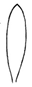  5  elíptica estrecha | 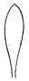  6  oblanceolada
media  (media) |  | 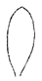  4  elíptica media
media  (media) |  |   3  elíptica ancha
media  (media) |  |   2  circular
ancha  (baja) |  | 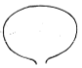  1  achatada ancha

Ad. 8: Hoja: color

Ha de observarse el área total excluyendo el nervio central.

Ad. 9: Hoja: distribución de la antocianina

  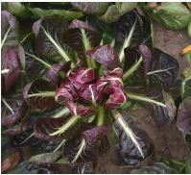
  1
  solamente difusa
  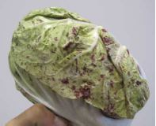
  2
  solamente en manchas
  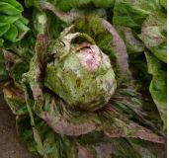
  3
  difusa y en manchas

Ad. 20: Solo para variedades que forman repollo: Época de formación del repollo

La época de formación del repollo se determina contando el número de días transcurridos entre el trasplante al terreno y el final de la formación del repollo. La conversión de estas cifras en un nivel de expresión de la escala se deberá basar en las variedades ejemplo.

Ad. 24: Repollo: forma en sección longitudinal

 |  | ← parte más ancha →
 |  | por debajo de la mitad | en la mitad
anchura (relación longitud/ anchura)
estrecha  (alta) |  |  | 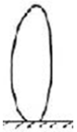  4  elíptico
media  (media) |  | 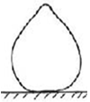  1  oval | 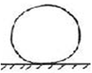  3  circular
ancha  (baja) |  |  | 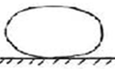  2  achatado

Ad. 25: Repollo: forma de la parte superior

  
  1
  aplanada
  
  2
  redondeada
  
  3
  puntiaguda

Ad. 26: Solamente variedades con Planta: formación del repollo: cerrado: Repollo: grado de solapamiento de la parte superior de las hojas

Las observaciones se deberán efectuar en las hojas del centro de la planta que forman un repollo.

  8.3
  Tipos de achicoria de hoja
  1. Chioggia
  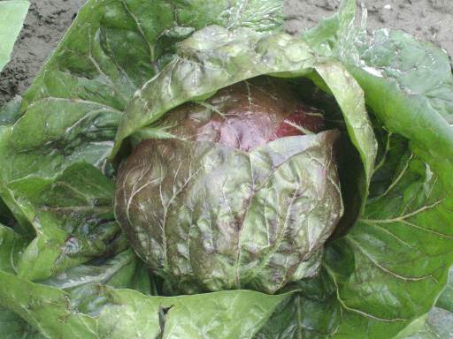 | 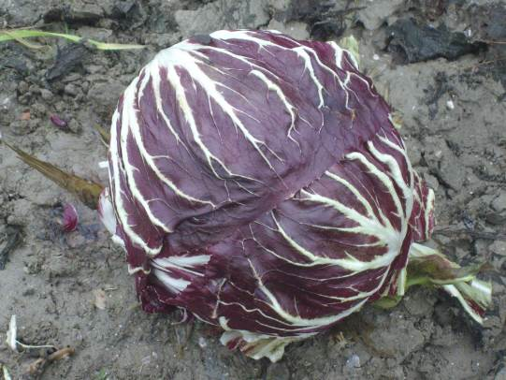
  en desarrollo | madura
  2. Verona
  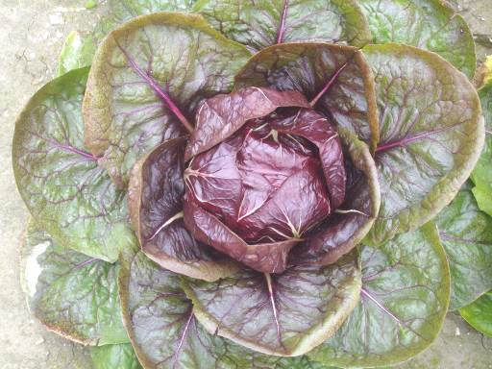 | 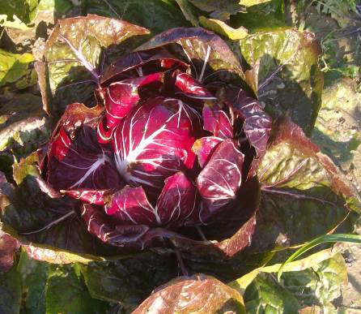
  en desarrollo | madura
  3. Rossa di Treviso precoce
   | 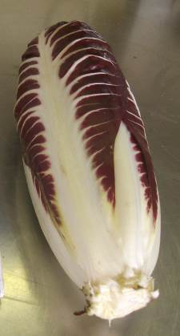
  en desarrollo | madura
  4. Pan di zucchero/Pain de sucre
  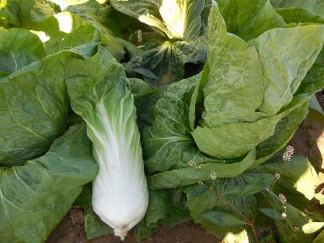
  5. Bianca di Milano
  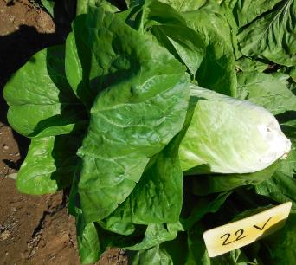 | 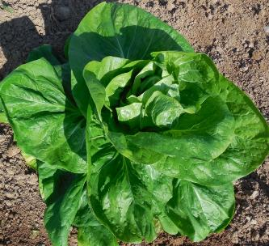
  6. Bianca invernale
  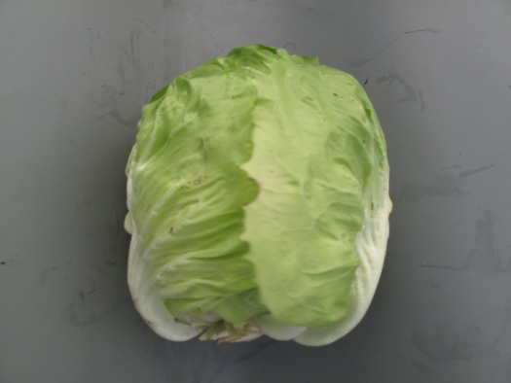
  7. Variegata di Castelfranco
  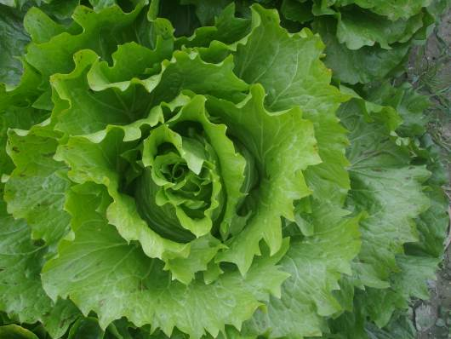 | 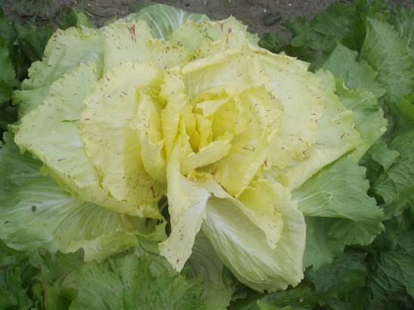
  en desarrollo | madura
  8. Variegata di Lusia
  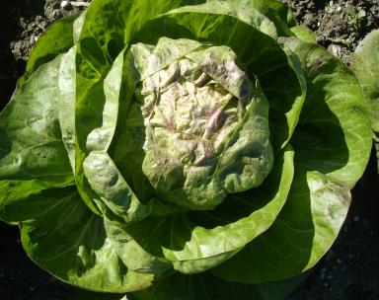 | 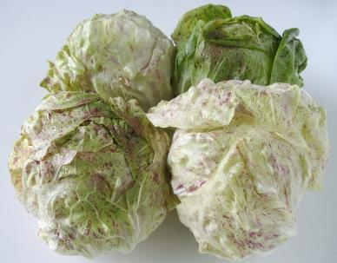
  en desarrollo | madura
  9. Variegata di Chioggia
  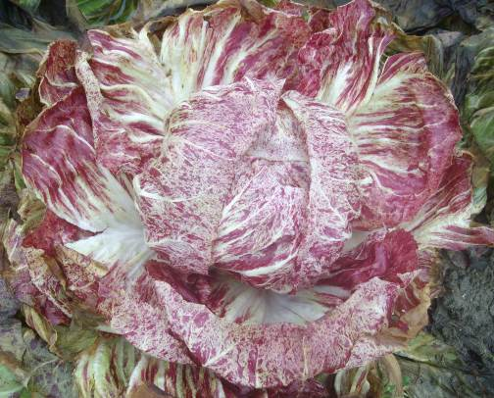
  10. A grumolo verde
  11. Améliorée blonde or verte
  Améliorée blonde | Améliorée verte
  12. Rosa isontina
  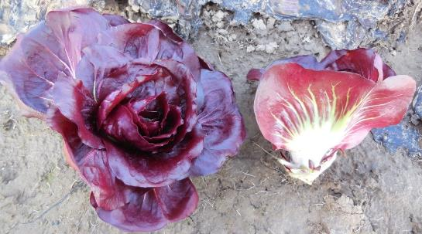
  13. Rossa di Treviso 2
  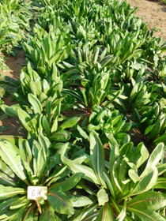 | 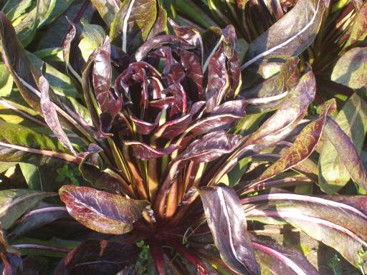
  en desarrollo | madura
  14. Catalogna
  Catalogna del Veneto | Spadona | Clio
  15. Catalogna Puntarelle
  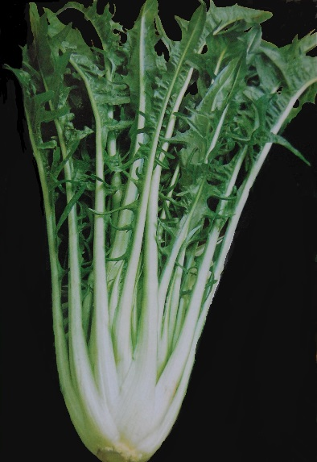 | 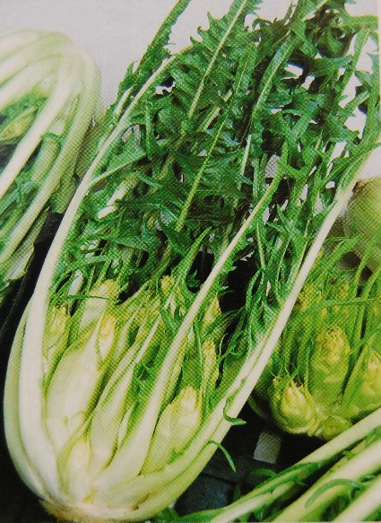
  Catalogna puntarelle a foglia frastagliata | Catalogna puntarelle di Galatina
  16. Barbe de Capucin
  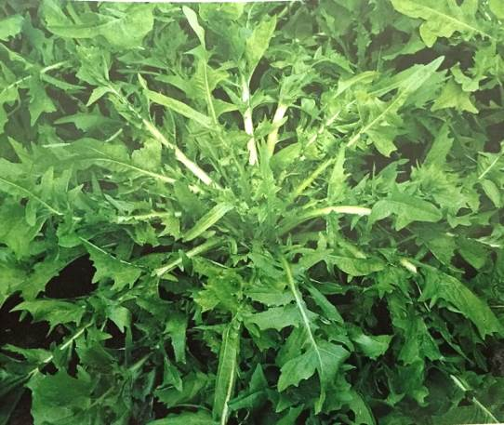

9. | Bibliografía

Adinolfi, A., Bianchi, M. and Frusciante, E., 1995: Caratterizzazione morfo-fisiologica delle varietà di cicoria a foglia verde iscritte al Registro Nazionale. Quaderno ENSE n.45, Ente Nazionale Sementi Elette (E.N.S.E.), Milan, IT

Ronchi, R. 1999: Il Milleortaggi. Guida agli ortaggi d’Italia. Etichettare. Eu - Gruppo Edizioni il Millepiante. Editrice Maxi. Pistoia, IT www.maxi.it

Ryder, E., 1979: Leafy Salad Vegetable. AVI Publishing Company, Westport, Connecticut, US

Visentin, E., Cavion, L., Cazzola, V., 2013: Cicoria rossa: evoluzione tra rinnovamento e tradizione. Dal Seme. n. 2: pp. 41to pp. 50

Visentin, E., Cavion, L., Cazzola, V., 2016: Cicoria rossa in Veneto: l’andamento climatico condiziona la potenzialità produttiva. Dal Seme. n. 1: pp. 55 to pp. 64

10. | CUESTINARIO TÉCNICO

CUESTINARIO TÉCNICO | Página {x} de {y} | Número de referencia:

Fecha de la solicitud:
(no debe ser rellenado por el solicitante)
CUESTIONARIO TÉCNICO
rellénese junto con la solicitud de derechos de obtentor

1. | Objeto del Cuestionario Técnico
 |  | Nombre botánico
  1.1
  Cichorium intybus L. var. foliosum Hegi
 |  | Nombre común
  1.2
  Achicoria de hoja

2. | Solicitante
 | Nombre
 | Dirección
 | Número de teléfono
 | Número de fax
 | Dirección de correo-e
 | Obtentor (si no es el
 | solicitante)

3. | Denominación propuesta y referencia del obtentor
 | Denominación propuesta
 | (si procede)
 | Referencia del obtentor

CUESTINARIO TÉCNICO |  |  | Página {x} de {y} | Número de referencia:
#4. | Información sobre el método de obtención y la reproducción de la variedad
 | 4.1 | Método de obtención
Variedad resultante de:

4.1.1 Cruzamiento

a) cruzamiento controlado [ ]
(sírvase mencionar las variedades parentales)

(…………………..…………………………) x (……………..…………..………………..…)
línea parental femenina línea parental masculina

b) cruzamiento parcialmente desconocido [ ]
(sírvase mencionar la variedad o variedades parentales conocidas)

(…………………..……………………....…) x (……………..………………..…………..…)
línea parental femenina línea parental masculina

c) cruzamiento desconocido [ ]

4.1.2 Mutación [ ]
(sírvase mencionar la variedad parental)

4.1.3 Descubrimiento y desarrollo [ ]
(sírvase mencionar dónde y cuándo ha sido descubierta y cómo ha sido desarrollada la variedad)

4.1.4 Otro [ ]
(sírvase dar detalles)

CUESTINARIO TÉCNICO | Página {x} de {y} | Número de referencia:

 | 4.2 | Método de reproducción de la variedad
  4.2.1
  Variedades propagadas mediante semillas
 |  | [ ]
  a)
  Autopolinización
 |  | [ ]
  b)
  Polinización cruzada
 |  | [ ]
  i)
  variedad sintética
 |  | [ ]
  ii)
  población
 |  | [ ]
  (c)
  Híbrido
 |  | [ ]
  (d)
  Otras (sírvase dar detalles)
 | Otras  (sírvase dar detalles) | [ ]
  4.2.2

CUESTINARIO TÉCNICO | Página {x} de {y} | Reference Number:

5. | Caracteres de la variedad que se deben indicar (el número entre paréntesis indica el carácter correspondiente en las directrices de examen; especifíquese la nota apropiada)

 | Caracteres | Ejemplos | Nota
  5.1
  (2)
  Planta: diámetro
  muy pequeño
  Triestina da taglio
  1 [ ]
 | muy pequeño a pequeño
  2 [ ]
  pequeño
  A grumolo verde, Firestorm
  3 [ ]
 | pequeño a medio
  4 [ ]
  medio
  Granato, Rossa di Treviso precoce
  5 [ ]
 | medio a grande
  6 [ ]
  grande
  Pan di zucchero
  7 [ ]
 | grande a muy grande
  8 [ ]
  muy grande
  Catalogna puntarelle a foglia frastagliata, Tobago
  9 [ ]
  5.2
  (4)
  Hoja: longitud
  muy corta
  1 [ ]
 | muy corta a corta
  2 [ ]
  corta
  A grumolo verde
  3 [ ]
 | corta a media
  4 [ ]
  media
  Rossa di Verona precoce
  5 [ ]
 | media a larga
  6 [ ]
  larga
  Pan di zucchero
  7 [ ]
 | larga a muy larga
  8 [ ]
  muy larga
  Catalogna a foglie frastagliate
  9 [ ]
  5.3
  (5)
  Hoja: anchura
  muy estrecha
  Catalogna puntarelle a foglia stretta
  1 [ ]
 | muy estrecha a estrecha
  2 [ ]
  estrecha
  Rossa di Treviso 2
  3 [ ]
 | estrecha a media
  4 [ ]
  media
  Rossa di Treviso precoce
  5 [ ]
 | media a ancha
  6 [ ]
  ancha
  Variegata di Castelfranco
  7 [ ]
 | ancha a muy ancha
  8 [ ]
  muy ancha
  Palla rossa 5
  9 [ ]

CUESTINARIO TÉCNICO | Página {x} de {y} | Reference Number:

 |  | Caracteres | Ejemplos | Nota
  5.4
  (7)
  Hoja: pigmentación antociánica
  ausente
  Pan di zucchero
  1 [ ]
  presente
  Palla rossa 2
  9 [ ]
  5.5
  (8)
  Hoja: color
  verde amarillento
  Bianca di Milano
  1 [ ]
  verde claro
  A grumolo bionda, Rosa
  2 [ ]
  verde medio
  A grumolo verde
  3 [ ]
  verde oscuro
  A grumolo verde scuro
  4 [ ]
  rojo claro
  5 [ ]
  rojo medio
  Rossa di Treviso precoce
  6 [ ]
  rojo oscuro
  Rosa isontina
  7 [ ]
 |  | rojo muy oscuro | Caravaggio | 8 [ ]
  5.6
  (9)
  Hoja: distribución de la antocianina
  solamente difusa
  Palla rossa 2
  1 [ ]
  solamente en manchas
  Variegata di Castelfranco,
  Variegata di Lusia
  2 [ ]
  difusa y en manchas
  Variegata di Chioggia
  3 [ ]
  5.7
  (18)
  Hoja: incisiones del margen
  ausentes o muy poco profundas
  Rossa di Treviso 2
  1 [ ]
 |  | muy poco profundas a poco profundas  muy poco profundas
  2 [ ]
  poco profundas
  A grumolo bionda
  3 [ ]
 |  | poco profundas a medias |  | 4 [ ]
  medias
  24 ore
  5 [ ]
 |  | medias a profundas
  6 [ ]
  profundas
  Catalogna gigante di Chioggia, Katrina
  7 [ ]
 |  | profundas a muy profundas
  8 [ ]
  muy profundas
  Catalogna puntarelle di Gaeta,
  Catalogna puntarelle di Galatina
  9 [ ]
  5.8
  (19)
  Planta: formación del repollo
  ausente
  Catalogna puntarelle a foglia stretta, Clio
  1 [ ]
  abierto
  A grumolo verde, Corma
  2 [ ]
  cerrado
  Bianca invernale, Palla rossa 2,
  Pan di zucchero, Rossa di Treviso precoce
  3 [ ]

CUESTINARIO TÉCNICO | Página {x} de {y} | Reference Number:

 |  | Caracteres | Ejemplos | Nota
  5.9
  (20)
  Solo para variedades que forman repollo: Época de formación del repollo
  muy temprana
  Palla rossa 2, Rossa di Verona precoce
  1 [ ]
 |  | muy temprana a temprana
  2 [ ]
  temprana
  Palla rossa 3
  3 [ ]
 |  | temprana a media
  4 [ ]
  media
  Palla rossa 4, Pan di zucchero
  5 [ ]
 |  | media a tardía
  6 [ ]
  tardía
  Palla rossa 5, Rossa di Verona tardiva, TT506
  7 [ ]
 |  | tardía a muy tardía
  8 [ ]
  muy tardía
  Palla rossa 6, Tobago,
  Variegata di Chioggia
  9 [ ]
  5.10
  (24)
  Repollo: forma en sección longitudinal
  oval
  Rossa di Verona precoce
  1 [ ]
  achatado
  Palla rossa 5
  2 [ ]
  circular
  Variegata di Chioggia
  3 [ ]
  elíptico
  Pan di zucchero, Rossa di Treviso precoce
  4 [ ]
  5.11
  (28)
  Repollo: color de las hojas de cobertura
  verde blanquecino
  Variegata di Chioggia
  1 [ ]
  verde amarillento
  Bianca invernale, Variegata di Lusia
  2 [ ]
  verde claro
  A grumolo bionda, Pan di zucchero
  3 [ ]
  verde medio
  A grumolo verde
  4 [ ]
  verde oscuro
  A grumolo verde scuro, Catalogna puntarelle a foglia frastagliata
  5 [ ]
  rojo claro
  Rosa
  6 [ ]
  rojo medio
  Rossa di Verona precoce
  7 [ ]
  rojo oscuro
  Nerone, Rosa isontina
  8 [ ]
  5.12
  (29)
  Repollo: distribución de la pigmentación antociánica en las hojas de cobertura
  entera
  Rosa isontina
  1 [ ]
  solamente difusa
  Palla rossa 2
  2 [ ]
  solamente en manchas
  Variegata di Castelfranco
  3 [ ]
  difusa y en manchas
  Variegata di Chioggia
  4 [ ]
  densamente manchada
  Tauro
  5 [ ]
  5.13
  (30)
  Planta: formación de tallo
  ausente
  Palla rossa 2
  1 [ ]
  presente
  Catalogna puntarelle a foglia frastagliata
  9 [ ]

CUESTINARIO TÉCNICO | Página {x} de {y} | Número de referencia:

6. | Variedades similares y diferencias con respecto a esas variedades
Sírvase utilizar la tabla y el recuadro de comentarios siguientes para suministrar información acerca de la diferencia entre su variedad candidata y la variedad o variedades que, a su leal saber y entender, es o son más similares. Esta información puede ser útil para que las autoridades encargadas del examen realicen el examen de la distinción.

  Denominación de la variedad o variedades similares a su variedad candidata
  Caracteres respecto de los que su variedad candidata difiere de las variedades similares
  Describa la expresión de los caracteres de las variedades similares
  Describa la expresión de los caracteres de su variedad candidata

Ejemplo |  | oval | circular
  Repollo: forma en sección longitudinal

 | Comentarios:

CUESTINARIO TÉCNICO | Página {x} de {y} | Número de referencia:

#7. | Información complementaria que pueda facilitar el examen de la variedad
7.1 | Además de la información suministrada en los Capítulos 5 y 6, ¿existen caracteres adicionales que puedan contribuir a distinguir la variedad?
 | Si | [ ] | No | [ ]
 | (En caso afirmativo, sírvase especificar)
7.2 | ¿Existen condiciones especiales de cultivo de la variedad o de realización del examen?
 | Si | [ ] | No | [ ]
 | (En caso afirmativo, sírvase especificar)
7.3 | Otra información
Tipo (véanse las explicaciones en 5.3 y 8.3 de las directrices de examen de la achicoria de hoja (documento TG/154/4 Rev.)):

Tipo | Variedades ejemplo
Chioggia | Rossa di Chioggia 2, Rossa di Chioggia 4, Rossa di Chioggia 6, TT 4050, TT 506, TT 706 | [ ]
Verona | Rossa di Verona precoce, Rossa di Verona tardiva | [ ]
Rossa di Treviso precoce | Rossa di Treviso precoce, Nerone, Trevi, TT 206 | [ ]
Pan di Zucchero/  Pain de Sucre | Pan di Zucchero, Pandea | [ ]
Bianca di Milano | Bianca di Milano | [ ]
Bianca invernale | Bianca invernale | [ ]
Variegata di Castelfranco | Variegata di Castelfranco, Variegata di Maserà | [ ]
Variegata di Lusia | Variegata di Lusia | [ ]
Variegata di Chioggia | Variegata di Chioggia, Variegata di Adria | [ ]
A grumolo verde | A grumolo bionda, A grumolo verde, A grumolo verde scuro | [ ]
Améliorée Blonde or Verte | Améliorée Blonde, Améliorée Verte | [ ]
Rosa isontina | Rosa isontina | [ ]
Rossa di Treviso 2 | Rossa di Treviso 2, Rossa di Treviso 3 | [ ]
Catalogna | Catalogna del Veneto,Catalogna gigante di hioggia,Spadona,Clio | [ ]
Catalogna Puntarelle | Catalogna Puntarelle di Galatina, Catalogna puntarelle a foglie frastagliate, Catalogna puntarelle a foglia stretta | [ ]
Barbe de Capucin | Barbe de Capucin | [ ]

Una fotografía en colores representativa de la variedad, en la que se observen sus características distintivas principales, debería adjuntarse al Cuestionario Técnico La fotografía proporcionará una ilustración de la variedad candidata que complemente la información presentada en el Cuestionario Técnico.
Los puntos principales que cabe considerar al tomar una fotografía de la variedad candidata son los siguientes:
• Indicación de la fecha y la ubicación geográfica
• Correcta etiquetación (referencia del obtentor)
• Buena calidad de impresión de la fotografía (mínimo 10 cm x 15 cm) y/o suficiente resolución en una versión en formato electrónico (mínimo 960 x 1280 pixeles).
Se encontrará orientación sobre la presentación de fotografías adjuntas al Cuestionario Técnico en el documento TGP/7 ‘Elaboración de las directrices de examen’, nota orientativa (GN) 35 (http://www.upov.int/tgp/es/).
[El enlace proporcionado puede ser suprimido por los miembros de la Unión cuando elaboran sus propias directrices de examen.]

CUESTINARIO TÉCNICO | Página {x} de {y} | Número de referencia:

8. | Autorización para la diseminación
 | a) | ¿Se exige una autorización previa para poder diseminar la variedad en virtud de la legislación relativa a la protección del medio ambiente y la salud humana y animal?
 |  | Si | [ ] | No | [ ]
 | b) | ¿Se ha obtenido dicha autorización?
 |  | Si | [ ] | No | [ ]
 | Si la segunda respuesta es afirmativa, sírvase presentar una copia de la autorización.

9. Información sobre el material vegetal que deberá ser examinado o presentado para ser examinado.

9.1 La expresión de un carácter o de varios caracteres de una variedad puede verse afectada por factores tales como las plagas y enfermedades, los tratamientos químicos (por ejemplo, retardadores del crecimiento, pesticidas), efectos del cultivo de tejidos, distintos portainjertos y patrones tomados en distintos estados de desarrollo de un árbol, etcétera.
9.2 El material vegetal deberá estar exento de todo tratamiento que afecte la expresión de los caracteres de la variedad, salvo autorización en contra o solicitud expresa de las autoridades competentes. Si el material vegetal ha sido tratado, se deberá indicar en detalle el tratamiento aplicado. Por consiguiente, sírvase indicar a continuación si, a su leal saber y entender, el material vegetal que será examinado ha estado expuesto a:

 | a) | Microorganismos (por ejemplo, virus, bacterias, fitoplasma) | Si [ ] | No [ ]
 | b) | Tratamiento químico (por ejemplo, retardadores del crecimiento, pesticidas) | Si [ ] | No [ ]
 | c) | Cultivo de tejido | Si [ ] | No [ ]
 | d) | Otros factores | Si [ ] | No [ ]
 | Si ha contestado afirmativamente a alguna de las preguntas sírvase suministrar detalles.

10. | Por la presente declaro que, a mi leal saber y entender, la información proporcionada en este formulario es correcta:
 | Nombre del solicitante
 | Firma |  | Fecha

[Fin del documento]

